专题三分组实验

实验一：用刻度尺测量长度、用停表测量时问

【实验目的】

（1）练习正确使用刻度尺测长度和记录测量结果。

（2）练习估测到分度值的下一位。

（3）练习正确使用停表测量时间。

【实验器材】

刻度尺、三角板（两块）、铅笔、作业本、物理课本、硬币、细铜丝（或细铁丝，约30 cm）、停表。

【实验步骤】

（1）用刻度尺测量长度

①观察你使用的刻度尺的量程、分度值、零刻度线是否磨损。

②用刻度尺测量物理课本和作业本的长、宽，每项测量三次，并记录测量结果。

③测细铜丝的直径。把细铜丝在铅笔上紧密排绕若干圈，记下密绕圈数为竹，测量出*n*圈线圈的宽度为*L*，则一圈的宽度就是细铜丝的直径，如图所示。将细铜丝绕不同的圈数，测量三次，并记录测量结果。



④用刻度尺和三角板测出1元硬币的直径。如图所示，在圆周的不同位置处，测量三次，把测量的数据记录下来。

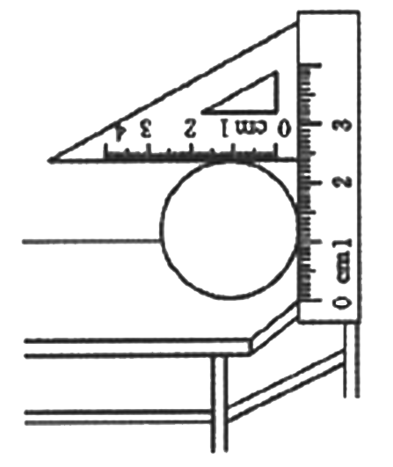

⑤用测量的数据算出每次测量的平均值。

⑥实验结束后整理实验器材并放回原处。

（2）用停表测量时间

①观察停表的量程和分度值。

②按动停表上的按钮，同时数出脉搏跳动10次，按一下按钮，读出所用的时间，再用停表测出1 min内脉搏跳动的次数，并记录下来。

③再次按一下接钮，使停表指针回零。

【注意事项】

（1）在使用厚刻度尺时，要使刻度尺的刻度紧贴被测物体。

（2）读数时，视线要与尺面垂直，而且要正对刻度线，用零刻度线磨损的刻度尺测量时，测量结果要用末端示数减去始端示数得出。

（3）长度的测量值应估读到分度值的下一位，求平均值的精确度要和测量值的精确度相同。

（4）在测量铜丝的直径时，一定要把铜丝紧密排绕在铅笔上，中间不能留空隙，不能重叠，同时不宜用力拉伸铜丝，以免使铜丝直径发生变化。

（5）使用停表前先上紧发条，但不宜过紧，以免损坏发条；不用时应及时将其放回盒内，并让其继续走动，以放松发条。

实验二：测平均速度

【实验目的】

（1）练习使用刻度尺和停表测平均速度。

（2）加深对平均速度的理解。

【实验器材】

斜面、小车（或小球）、刻度尺、停表、金属片。

【实验原理】

做变速直线运动的物体，如果在时间*t*内通过的路程为*s*，那么在这段时间（或这段路程）内的平均速度 。

【实验步骤】

（1）使斜面保持很小的坡度，把小车放在斜面顶端，金属片放在斜面底端，测出小车通过的路程*s*1和小车从斜面顶端滑下到撞击金属片的时间*t*1，如图所示。

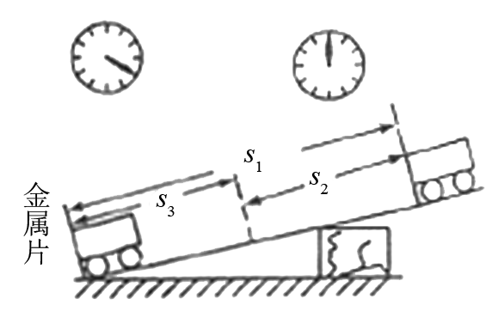

（2）根据测得的*s*1、*t*1算出小车通过斜面全程的平均速度 。

（3）将金属片移到*s*1的中点，测出小车从斜面顶端滑过斜面上半段路程*s*2所用的时间*t*2，算出小车通过上半段路程的平均速度 。

（4）计算出小车通过下半段路程*s*3所用的时间*t*3，求出平均速度 。

【注意事项】

（1）斜面坡度不可以过小，否则小车做变速运动不明显；坡度也不可以过大，否则，小车运动太快，时间太短，不便于测量。

（2）测量路程时，不可从斜面顶端量到斜面末端或中点，必须从小车的车头量到车头，或从车尾量到车尾，否则计算有误。

（3）金属片要跟斜面垂直。

（4）准确测定时间是减小实验误差的关键。

实验三：用温度计测量水的温度

【实验目的】

（1）练习使用温度计测量水的温度。

（2）练习估测温度。

【实验器材】

温度计，烧杯，热水，冷水。

【实验原理】

利用水银、酒精、煤油等液体的热胀冷缩来测量温度。

【实验步骤】

（1）观察你所用温度计的量程，认清它的分度值。

（2）在烧杯中倒一些热水，估测热水的温度，用温度计测出它的温度。把这次及以后每次估计值和实测值都及时地记下。

（3）把少许冷水倒入热水中，至把手指伸进去觉得烫酌程度，估计此时水的温度，再用温度计实际测量。

（4）往热水杯中再倒入一些冷水，到把手指伸进去觉得不冷不热的程度，估计水的温度，然后再用温度计实际测量。

（5）把手指伸进冷水中，估计冷水的温度，再用温度计实际测量。

（6）实验结束后整理好实验仪器，并放回原处。

【注意事项】

（1）使用温度计之前，先观察量程，待测的温度不能超出温度计的量程。

（2）看清楚温度计的分度值，以便测量时能迅速读出温度值。

（3）测量液体的温度时，要让温度计的玻璃泡与被测液体充分接触，不要碰到容器底部或侧壁。

（4）温度计玻璃泡浸入被测液体后稍等一会儿，待示数稳定后再读数，但要快，否则水温会下降。

（5）读数时，温度计要继续留在被测液体中，并且视线与温度计中液柱的表面相平。

（6）温度计是测温仪器，尤其是它的玻璃壳易碎，实验过程中要小心使用，不能用它搅拌液体。

实验四：探究水沸腾时温度变化的特点

【实验目的】

（1）通过实验，认识水沸腾时的温度特点。

（2）进一步练习使用温度计测温度。

（3）进一步学习使用图象分析问题的方法。

【实验器材】

铁架台、石棉网、酒精灯、烧杯、水、温度计、细线、硬纸片、停表。

【实验步骤】

（1）将酒精灯放在铁架台上的铁囤下方，将石棉网放在铁圈上，并调整到适当高度，将温度计悬挂于铁架台的支架上，并调整温度计到适当高度，通过中间有孔的纸板放入水中。如图所示。



（2）记下水的初温及起始时间，点燃酒精灯，加热烧杯中的水，说出温度计的示数变化。当水温接近90℃时每隔1 min记录一次温度，同时观察现象。在图中作出水沸腾时温度与时间关系的图象。

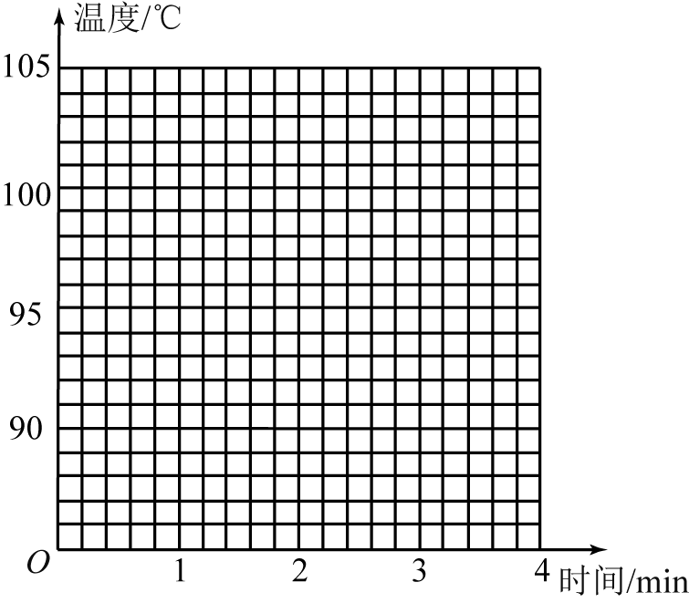

【实验结论】

水在沸腾时，大量气泡上升，变大，到水面后破裂，水在达到沸点后继续吸热的沸腾过程中，温度保持不变。

【注意事项】

（1）加热时，应该使用酒精灯的外焰加热。

（2）读温度计示数时，视线要与温度计内液柱上表面相平。

（3）温度计的玻璃泡要全部浸入水中，不能碰到烧杯底或烧杯壁。

（4）烧杯中的水要适量，水太多，加热时间太长，水太少，温度计的玻璃泡不能全部浸入水中。

（5）实验时不要用手碰烧杯，以免烫伤。

实验五：探究光的反射规律

【实验目的】

探究发生光的反射现象时，反射光线、入射光线、法线的位置关系。

【实验器材】

平面镜、可折转的纸板、激光笔、量角器。

【实验步骤】

（1）把一平面镜放在桌面上，再将纸板竖直地立在平面镜上。

（2）利用激光笔发出的一条光线沿纸板斜射到平面镜上，调整纸板两侧在同一平面上，观察反射光线的位置，如图所示。

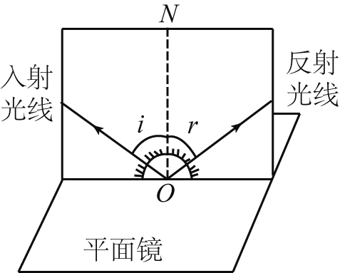

（3）向后折转纸板，观察反射光线情况。

（4）让纸板在同一平面上，光线沿纸板一侧入射，在另一侧纸板上得到反射光线，用笔描出入射光线和反射光线的路径。

（5）改变入射光线的方向，重做几次。

（6）用量角器量出入射角和反射角的大小。

【实验结论】

光反射时，反射光线、入射光线与法线在同一平面内；反射光线和入射光线分别位于法线两侧；反射角等于入射角。

【注意事项】

（1）让光束斜射到平面镜上，适当调节光束照射的角度和位置，使纸板上出现入射光线和反射光线，最好能调节为一个较容易读数的入射角，这样，反射角也容易测量了。

（2）实验时，室内光线稍暗些，以便于观察。

实验六：探究平面镜成像时像与物的关系

【实验目的】

（1）了解平面镜成像时像与物的大小、距离关系。

（2）了解平面镜成的是虚像。

【实验器材】

玻璃板、光屏、白纸、刻度尺、两支相同的蜡烛、火柴。

【实验步骤】

（1）照图那样，在桌面上铺一张大纸，将玻璃板垂直架在纸上，作为平面镜，在纸上记下平面镜的位置。

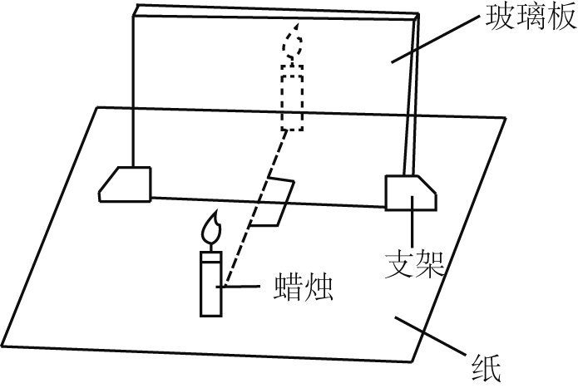

（2）在玻璃板的一侧直立一支点燃的蜡烛，透过玻璃板观察蜡烛的像。

（3）将光屏放到像的位置，不透过玻璃板，直接观察光屏上有无像。

（4）将相同大小的未点燃的蜡烛放在像的位置，直到看上去它跟前面那支蜡烛的像完全重合，观察像与蜡烛的大小关系。

（5）用刻度尺量出蜡烛和像到玻璃板的距离。

（6）用直线把实验中蜡烛与它的像的位置连起来，看它与平面镜的关系。

【实验结论】

平面镜所成的像是虚像；像与物体的大小相等；像到平面镜的距离与物体到平面镜的距离相等；物、像连线与镜面垂直。

【注意事项】

（1）蜡烛应选择较粗的，实验时可将烛焰调整小一些，目的是避免因蜡烛燃烧过快使其长度变化大，影响观察像的大小与物体的大小关系的效果。

（2）选贴有半透膜的玻璃板或茶色玻璃板效果会更好，尽可能选薄一些的玻璃板作为平面镜。

（3）为了使观察到的像更清晰，本实验最好在较暗的环境中进行。

（4）物体移动时，感觉像变化是由于视觉造成的，无论镜面大小如何变化，物体离平面镜的距离如何变化，平面镜总能成一个与物体等大的像。

实验七：探究凸透镜成像规律

【实验目的】

（1）通过探究，知道凸透镜成像时物距、像距的关系及成像的特点。

（2）通过探究，发现凸透镜成像中的物、像变化规律。

【实验器材】

光具座、蜡烛、火柴、凸透镜（焦距已知）、光屏。

【实验步骤】

（1）选用与探究凸透镜成像实验相关的器材，如图所示。

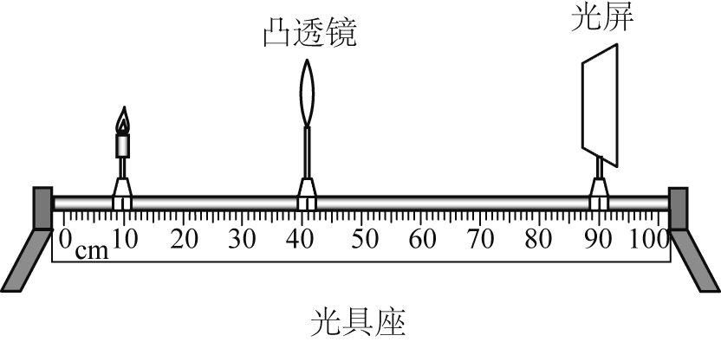

（2）确认凸透镜的焦距、2倍焦距，以及1倍焦距以内、1倍焦距和2倍焦距之间、丙倍焦距之外。

（3）把蜡烛放在与凸透镜距离大于二倍焦距的地方，即*u*>2*f*，沿直线移动光屏，直到光屏上出现明亮、清晰的烛焰的像。观察这个像是倒立的还是正立的，是放大的还是缩小的。改变物距“，重做这一步，如图所示。

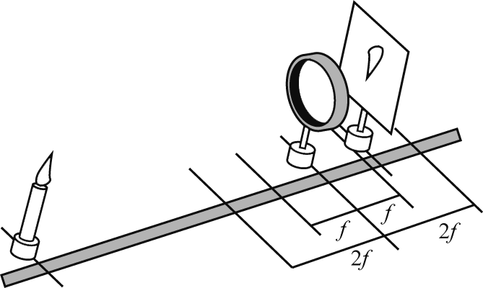

（4）把蜡烛移向凸透镜，使蜡烛与凸透镜间的距离等于二倍焦距，即*u*=2*f*，移动光屏，观察像到凸透镜的距离、像的倒正和大小，如图所示。

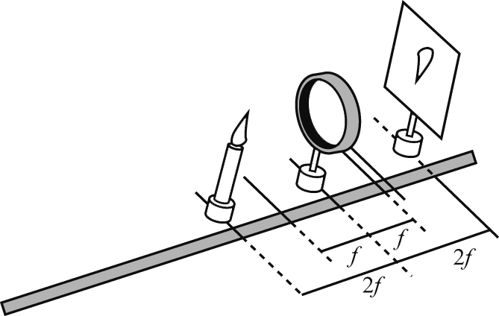

（5）把蜡烛再移近凸透镜，让蜡烛与凸透镜间的距离在一倍焦距与二倍焦距之间，即*f*<*u*<2*f*，移动光屏，观察像到凸透镜的距离、像的倒正和大小。改变物距*u*，重做这一步，如图所示。

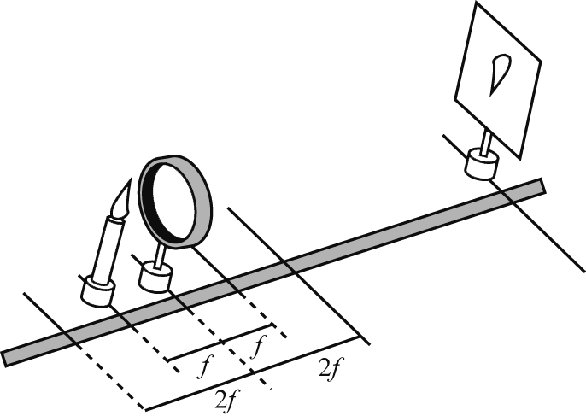

（6）把蜡烛继续移近凸透镜，让蜡烛在凸透镜的焦点上，即*u*=*f*，移动光屏，看是否能够成像。

（7）把蜡烛移到凸透镜的—倍焦距以内，即*u*<*f*，移动光屏，在光屏上还能看到烛焰的像吗？

从光屏这一侧透过凸透镜用眼睛直接观察烛焰（如图），记录像的倒正、大小。改变物距*u*，重做这一步。

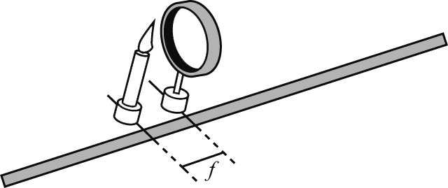

【实验结论】（1）

|  |  |  |  |  |  |
| --- | --- | --- | --- | --- | --- |
| 物距*u* | 像的特点 | | | 像距*v* | 应用 |
| 倒或正 | 大或小 | 虚或实 |
|  | 倒立 | 缩小 | 实像 |  | 照相机 |
|  | 倒立 | 等大 | 实像 |  |  |
|  | 倒立 | 放大 | 实像 |  | 投影仪 |
|  | 不能成像 | | | | |
|  | 正立 | 放大 | 虚像 |  | 放大镜 |

（2）凸透镜成实像时，物距越大，像距越小，像越小。物距大于一倍焦距成实像，小于一倍焦距成虚像。物距大于二倍焦距成缩小的实像，在一倍焦距和二倍焦距之间成放大的实像。

【注意事项】

（1）实验前首先调整烛焰、凸透镜和光屏的中心大致在与光具座平行的一条直线上，目的是使烛焰通过凸透镜所成的像呈现在光屏的中央，便于观察和比较像和物体的关系。

（2）在同一个物距范围内取两组以上的物距探究凸透镜成像的规律是为了排除偶然因素，使实验结论更具有普遍性。

实验八：用天平称固体和液体的质量

【实验目的】

（1）熟悉天平的构造和砝码的使用。

（2）学习正确使用天平的方法。

（3）练习用天平称固体和液体的质量。

【实验器材】

天平和砝码，体积相同的长方体木块、铝块、铁块，小烧杯，水。

【实验原理】

天平是等臂杠杆，如果天平平衡，天平左盘里物体的质量就等于天平右盘里砝码的质量与游码所指示的质量的和。

【实验步骤】

（1）把天平放在平稳的水平桌面上，观察天平底座上的铭牌以及游码标尺上的分度值，并作记录。阅读所用天平的说明书，弄清它的性能和规格。

（2）把游码放在标尺的零刻度线处，调节横梁右端（有的天平是左、右两端）的平衡螺母，当指针指在分度盘的中央刻线处（或左右偏离中央刻线的角度相等）时，表明此时横梁平衡。

（3）称量固体的质量

①将木块轻轻地放在天平的左盘，用镊子向右盘轻轻地加减砝码，再移动游码，直到天平的横梁平衡。

②根据砝码和游码记录木块的质量*m*1，将砝码放回盒中，游码归零，拿下木块。

③分别将铝块和铁块放入左盘，称出它们的质量*m*2、*m*3。

（4）称量液体的质量

①用天平称出空烧杯的质量*m*杯。

②将烧杯中倒入适量的水，用天平称出烧杯和水的总质量*m*总，计算出烧杯中水的质量。

③将砝码放回盒中，游码归零，取下烧杯，将水倒回原处。

【注意事项】

（1）实验开始时，天平必须放在水平桌面上。

（2）实验开始时，在调节横梁平衡前，必须把游码放在标尺的零刻度线处。

（3）称量时被测物体放在左盘，砝码放在右盘，称量时加减砝码必须用镊子，并且要轻拿轻放。砝码用完后要放回砝码盒内。各实验小组之间不能互借或互换砝码。

（4）实验时要注意保持天平和砝码的清洁相干燥，不要用手摸天平托盘，也不能把潮湿的东西或化学药品直接放在天平托盘里。

实验九：测量固体和液体的密度

【实验目的】

（1）练习使用量筒测体积，并会正确读数。

（2）进一步练习使用天平测质量。

（3）分析实验中减小误差的实验方案，有评估的意识。

【实验器材】

天平、砝码、量筒、烧杯、水、细线、石块、盐水。

【实验原理】

 。

【实验步骤】

1．测量固体（石块）的密度

（1）用天平测出石块的质量*m*，把测得的数据填入表中。

（2）用量筒和适量的水测出石块的体积。

①将适量的水倒入量筒中，读出水的体积*V*1，并填入表中。

②用细线拴住石块，放人盛水量筒中，使石块被水浸没，记录石块与水的总体积*V*2，并填入表中。

③则石块的体积为*V*=*V*2-*V*1，并填入表中。

（3）根据表中记录数据，应用密度公式，计算出石块的密度，并记录在表中。

表1

|  |  |  |  |  |
| --- | --- | --- | --- | --- |
| 石块的质量／g | 量筒内水面对应的刻度/cm3 | 放入石块后水面对应的刻度/cm3 | 石块的体积/cm3 | 石块的密度  /( ) |
|  |  |  |  |  |

2．测量液体（盐水）的密度

（1）用天平测出盐水的质量*m*，把测得的数据填入表中。

①在烧杯中盛盐水，用天平测出它们的质量*m*1。

②把烧杯中盐水倒入量筒中一部分，再用天平称出烧杯和剩下的盐水的质量*m*2。

③待测盐水的质量*m*=*m*1 -*m*2。

（2）用量筒测出待测盐水的体积，把测得的数据填入表中。

表2

|  |  |  |  |  |
| --- | --- | --- | --- | --- |
| 烧杯与盐水的质量／g | 烧杯与所剩盐水的质量／g | 量筒中盐水的质量/g | 量筒中盐水的体积／cm3 | 盐水的密度  /（kg˙m-3） |
|  |  |  |  |  |

【注意事项】

（1）天平使用前要先将游码拨到零刻度线处，再调平，然后使用。

（2）被测物体放在左盘，砝码放在右盘，不能放反了。

（3）量筒内液体读数时视线要与液体的凹（或凸）液面相平。

（4）为了使所测得的质量准确，固体的质量应在测量体积之前进行，否则固体上将沾有大量的水，使测得的质量偏大，求得的密度偏大。

（5）测液体的质量时，必须先测出烧杯和液体的总质量，再测烧杯和剩余液体的质量，如果先测空烧杯质量，再测烧杯与液体的总质量，将烧杯中液体倒入量筒中时，烧杯壁上会附着一定量的液体，使测得的体积偏小，求得的密度偏大。

实验十：探究影响滑动摩擦力大小的因素

【实验目的】

（1）通过实验，了解影响滑动摩擦力大小的因素有哪些。

（2）进一步练习使用弹簧测力计测力的大小。

（3）通过实验，体会间接测量的方法。

【实验器材】

弹簧测力计、长方体木块、细线、钩码、光滑木板和粗糙木板各一块。

【实验步骤】

（1）如图甲所示，用弹簧测力计水平拉木块在较光滑的木板土匀速滑动，此时弹簧测力计的示数等于木块与木板间的滑动摩擦力，读出弹簧测力计的示数*F*1，填入表格。

（2）如图乙所示，在桌面上放一较粗糙的木板，用弹簧测力计水平拉木块在较粗糙的木板上匀速滑动，读出弹簧测力计的示数*F*2，填入表格。并比较*F*1与*F*2的大小。

（3）在木块上放一个重物，再在较光滑的木板上匀速拉动木块，如图丙所示，记下弹簧测力计的示数*F*3，并与*F*1的大小进行比较。（其余的猜想请同学们设计实验验证）



|  |  |  |
| --- | --- | --- |
| 实验序号 | 实验条件 | 弹簧测力计的示数*F*/N |
| 1 |  |  |
| 2 |  |  |
| 3 |  |  |
| 4 |  |  |

【实验结论】

滑动摩擦力的大小既与压力大小有关，又与接触面的粗糙程度有关。压力越大，滑动摩擦力越大，接触面越粗糙，滑动摩擦力越大。

【注意事项】

（1）弹簧测力计水平放置并调零。弹簧测力计内弹簧伸长的方向与所测力的方向要在同一直线上。

（2）读数时，视线要与刻度板表面垂直。

（3）用弹簧测力计拉木块在长木板上要做匀速直线运动。

（4）实验中可以固定弹簧测力计不动，拉动长木板。这样即使木板没有匀速运动，对实验也没有影响，实验更容易操作；而且弹簧测力计相对操作者静止，可使读数更准确。

实验十一：探究浮力大小与哪些因素有关

【实验目的】

（1）认识浮力的大小与液体的密度和排开液体的体积有关。

（2）进一步体会控制变量法的思想。

【实验器材】

弹簧测力计、大烧杯、铁块、细线、水、浓盐水。

【实验步骤】

（1）用弹簧测力计测出铁块的重力，如图①所示。

（2）依次将铁块浸入水中不同位置．如图②③④所示。观察比较弹簧测力计的示数变化情况，从而比较浮力的大小。

（3）再将铁块分别浸没在水和浓盐水中，如图③⑤所示，观察比较弹簧测力计的示数变化情况，从而比较铁块在水和浓盐水中受到浮力的大小。

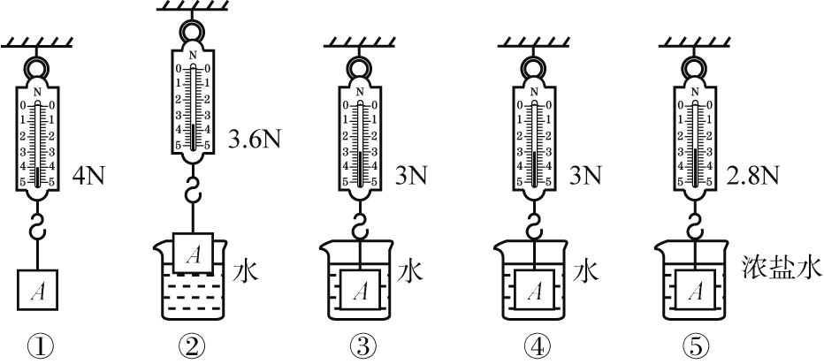

【实验分析】

（1）②和③图：液体密度相同，③图中铁块浸入液体中的体积大，根据*F*浮=*G*-*F*，*G*不变，*F*变小，*F*浮变大，故可得出：液体密度相同时，物体排开液体的体积越大，浮力越大。

（2）③和④图：液体密度相同，④图中铁块浸入液体的深度大，根据*F*浮=*G*-*F*，*G*不变，*F*不变，*F*浮不变，故可得出：液体密度相同时，物体浸没后，浮力大小跟物体浸入液体中的深度无关。

（3）③和⑤图：液体的密度不同，铁块在这两种液体中排开液体的体积是相同的，根据

*F*浮=*G*-*F*，*G*不变，*F*变小，*F*浮变大，故可得出：物体排开液体的体积相同时，液体的密度越大，浮力越大。

【实验结论】

浮力的大小与液体的密度和物体所排开液体的体积有关。

（1）液体的密度一定时，所排开液体的体积越大，浮力越大。

（2）排开液体的体积一定时，液体的密度越大，浮力越大。

（3）物体浸没后浮力的大小跟物体浸入液体中的深度无关。

【注意事项】

（1）将弹簧测力计沿竖直方向轻轻拉动几下并调零。读数时，应手拿弹簧测力计保持静止，待示数稳定后再读数。

（2）在水中和浓盐水中比较浮力大小时应让铁块浸没在液体中。

实验十二：探究杠杆的平衡条件

【实验目的】

通过实验，探究杠杆的平衡条件

【实验器材】

杠杆、支架、钩码、刻度尺、细线。

【实验步骤】

（1）调节杠杆两端的平衡螺母，使杠杆不挂钩码时在水平位置平衡。

（2）如图所示，在杠杆的左右两边分别挂上数目不等的两串钩码，移动钩码悬挂的位置，使杠杆再次平衡。

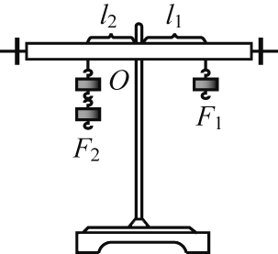

（3）记录并测量此时杠杆的动力（*F*1）、动力臂（*l*1）和阻力（*F*2）、阻力臂（*l*2）。

（4）再次改变杠杆两端钩码的数量，移动钩码的位置，使杠杆在水平位置重新平衡，记下动力、动力臂、阻力、阻力臂的大小。将测得的数据填入下表。

|  |  |  |  |  |
| --- | --- | --- | --- | --- |
| 实验序号 | 动力*F*1／N | 动力臂*h*/m | 阻力*F*2/N | 阻力臂*l*2/m |
| 1 |  |  |  |  |
| 2 |  |  |  |  |
| 3 |  |  |  |  |

【实验结论】

杠杆平衡时，动力×动力臂=阻力×阻力臂，即*F*1/*l*1 =*F*2/2。

【注意事项】

（1）实验前一定要调节杠杆在水平位置平衡。

（2）每一次实验过程都要使杠杆在水平位置平衡。便于从杠杆上直接读取力臂的大小。

（3）实验过程中，不能再旋动平衡螺母。

（4）实验中应尽量多测几组实验数据，以得出普遍规律，防止结沦的偶然性。

实验十三：连接简单的串联电路和并联电路

【实验目的】

（1）加深对串联电路和并联电路的理解。

（2）学会串联电路和并联电路的连接方法，通过观察和实验总结串联电路和并联电路的特点以及串、并联电路的区别。

【实验器材】

两只小灯泡（2.5 V和3.8 V各1只）、三个开关、两节干电池（或其他电源）、若干条导线。

【实验原理】

串、并联电路的定义及其特点。

【实验步骤】

（1）组成串联电路

①按照图组成串联电路。连接电路前，先要画好电路图。电路的连接要按照一定的顺

序进行，可以从电池的正极开始，依次连接开关S、灯泡L1、灯泡L2，最后连接到电池负极；也可以从电池负极开始，依次连接L2、L1、S，最后连接到电池正极。

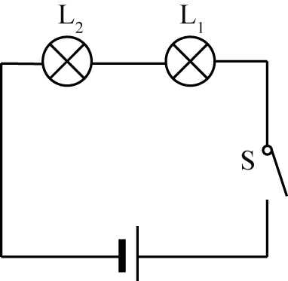

②经检查电路连接无误后，闭合和断开开关S，观察开关控制两只灯泡的情况。

③把开关S改接到L1和L2之间，闭合和断开开关，观察开关控制两只灯泡的情况。

④把开关S改接到L2和电池负极之间，闭合和断开开关，观察开关控制两只灯泡的情况。

（2）组成并联电路

①按照图组成并联电路。

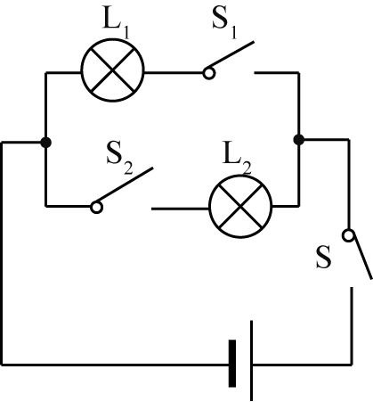

②经检查电路连接无误后，把三个开关全部闭合。

③断开、闭合干路中的开关S，观察它控制电路的情况。

④闭合开关S后．断开、闭合支路中的开关S1，观察它控制电路的情况。

⑤闭合开关S后，断开、闭合支路中的开关S2，观察它控制电路的情况。

【实验结论】

（1）串联电路中，开关控制整个电路，开关的位置对它的作用没有影响。

（2）并联电路中，干路开关控制整个电路，支路开关只控制它所在的支路，各支路互不影响。

【注意事项】

（1）连接电路时，开关必须断开。

（2）连接电路时，不要把导线首先接在电源上，应在检查电路连接无误后再将导线接电源。

（3）连接并联电路时，不要在分支点把几根导线拧在一起，而应以接线柱作为分支点，把几根导线接在同一接线柱上，检查电路无误后再接电源。

（4）实验过程中，如果闭合开关后灯不亮，应立即断开开关，并对电池和电池夹接触处、导线和接线柱之间、灯泡和灯座接触处进行检查，查看是否接触不良，灯丝是否烧断。

实验十四：用电流表测串、并联电路中的电流

【实验目的】

（1）经历用电流表测电流的过程，学会正确使用电流表。

（2）进一步练习串联电路和并联电路的连接。

（3）通过实验，了解串、并联电路的电流规律。

【实验器材】

电源、开关、导线、小灯泡两只（2.5 V和3.8 V各1只）、电流表。

【实验步骤】

（1）探究串联电路电流规律

①将电源、开关、两只灯泡组成串联电路，如图所示。连接电路过程中，开关应处于断开状态。

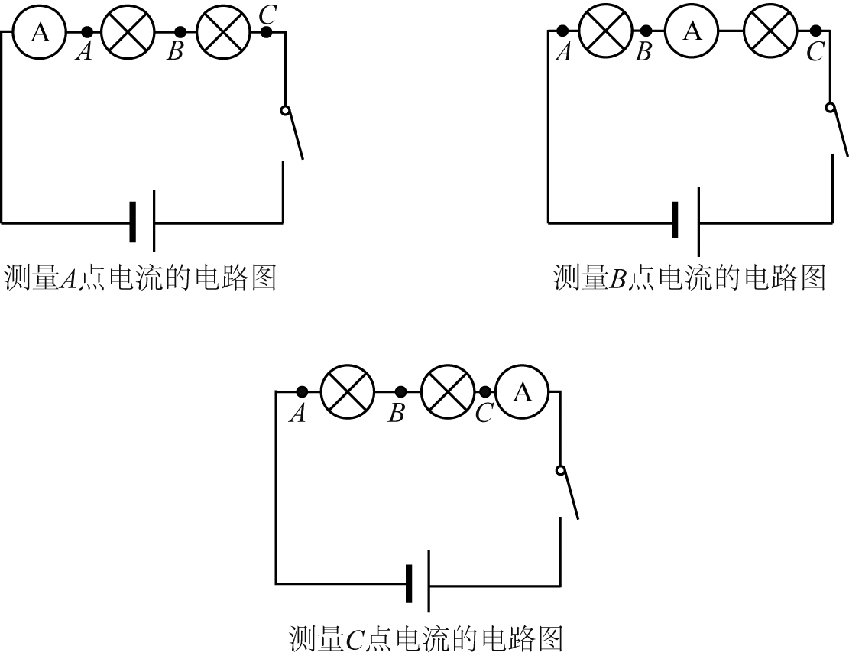

②将电流表串联在电路图的*A*处，在不超量程的前提下，应首选电流表的“0～0.6 A”量程。

③闭合开关后，将电流表的示数记录在下表中。

④将电流表分别串联在*B*、*C*两处，闭合开关后，将电流表的示数也记录在下表中。

⑤换用不同的灯泡，重复实验，将电流表的示数记录在下表中。

|  |  |  |  |
| --- | --- | --- | --- |
| 实验序号 | *A*处的电流*I*1/A | *B*处的电流*I*2/A | *C*处的电流*I*3/A |
| 1 |  |  |  |
| 2 |  |  |  |
| 3 |  |  |  |

（2）探究并联电路电流规律

①按图组装好并联电路，连接电路过程中，开关应处于断开状态。

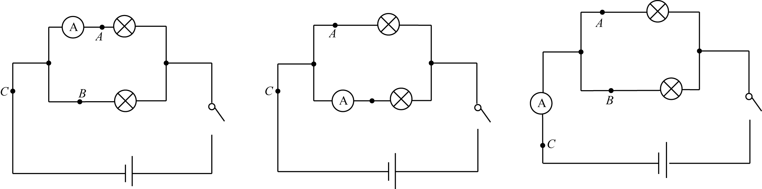

②将电流表串联在电路图的*A*处，在不超量程的前提下，应首选电流表的“0～0.6 A”量程。

③闭合开关后，将电流表的示数记录在下表中。

④将电流表分别串联在*B*、*C*两处，闭合开关后，将电流表的示数也记录在下表中。

⑤换用不同的灯泡，重复实验，将电流表的示数，记录在下表中。

|  |  |  |  |
| --- | --- | --- | --- |
| 实验序号 | *A*处的电流*I*1/A | *B*处的电流*I*2/A | *C*处的电流*I*3/A |
| 1 |  |  |  |
| 2 |  |  |  |
| 3 |  |  |  |

【实验结论】

（1）串联电路中电流处处相等：。

（2）并联电路中干路的电流等于各支路的电流之和：。

【注意事项】

（1）电流表使用之前要先校零。

（2）连接电路和改变电流表位置时，都应断开开关。

（3）应使电流表串联在电路中，且让电流从“+”接线柱流人，从“-”接线柱流出。

（4）实验中若电流表偏转角度太小时，要把它换到小量程以减小读数误差。

（5）应从电源正极（或负极）起按电路图将元件逐个首尾顺次连接起来。

（6）实验时要避免两个小灯泡的规格相同。

实验十五：用电压表测串、并联电路中的电压

【实验目的】

（1）经历用电压表测电压的过程，学会正确使用电压表测电压。

（2）通过实验，了解串、并联电路中的电压规律。

【实验器材】

电源、开关、灯泡两只、导线、电压表。

【实验步骤】

（1）用电压表测串联电路电压

①按图组装好串联电路。连接电路过程中，开关应处于断开状态。

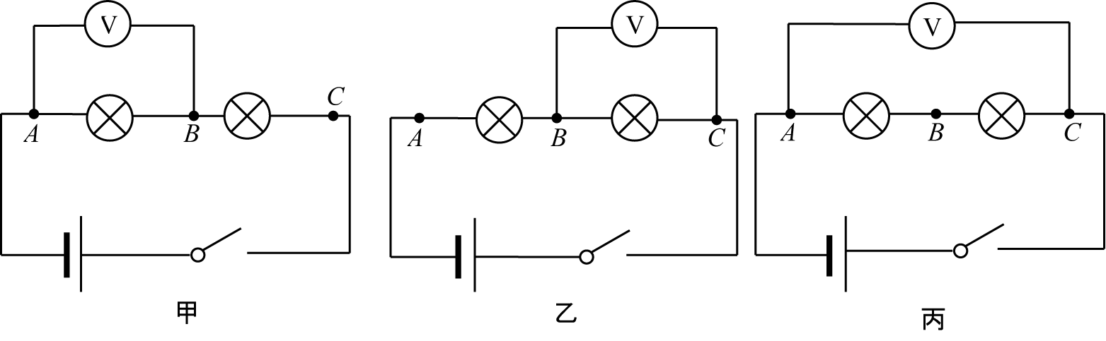

②将电压表并联在电路中的*A*、*B*两端，如图甲所示。在不超量程的前提下，应首选电压表的“0～3 V”量程。

③闭合开关后，将电压表的示数记录在下表中。

④将电压表分别并联在*B*、*C*两端和*A*、*C*两端，如图乙、丙所示。闭合开关后，将电压表的示数也记录在下表中。

⑤换用不同的灯泡，重复实验，将电压表的示数记录在下表中。

|  |  |  |  |
| --- | --- | --- | --- |
| 实验序号 | *AB*间的电压*U*1/V | *BC*间的电压*U*2/V | AC间的电压*U*/V |
| 1 |  |  |  |
| 2 |  |  |  |
| 3 |  |  |  |

（2）用电压表测并联电路电压

①按图组装好并联电路。

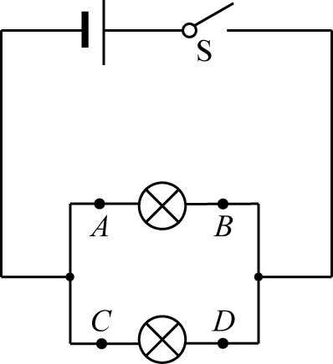

②按电路图分别将电压表接在*A*、*B*间与*C*、*D*间，如图所示，闭合开关，将电压表的示数记录在下表中。

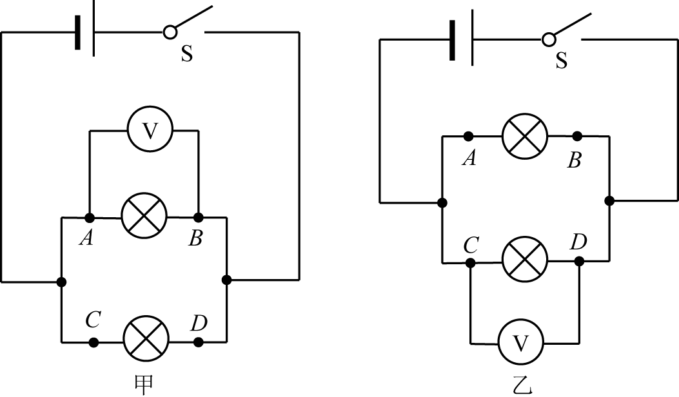

③换用不同的电源，重复实验，将电压表的示数再次记录在下表中。

|  |  |  |
| --- | --- | --- |
| 实验序号 | *AB*间电压*U*1/V | *CD*间电压*U*2/V |
| 1 |  |  |
| 2 |  |  |
| 3 |  |  |

【实验结论】

（1）串联电路中总电压等于各部分电路两端电压之和，即*U*=*U*1 +*U*2。

（2）并联电路中各支路两端的电压相等，即*U*1=*U*2。

【注意事项】

（1）电压表使用前要先校零。

（2）开关在连接电路过程中要断开。改变电压表位置时，也要断开开关。

（3）在连接电路时，一定要对照电路图，从电源的正极出发，依次经过开关、小灯泡，最后回到电源的负极。

（4）电压表要与被测电路并联，且应让电流从电压表的“+”接线柱流入，从“-”接线柱流出。

（5）在不超过电压表量程的前提下，应尽量选用小量程，以减小实验误差。

实验十六：探究电流与电压、电阻的关系

【实验目的】

（1）通过实验，探究得出电流与电压、电阻的关系。

（2）进一步领会滑动变阻器在电路中的作用。

（3）进一步学习运用控制变量法。

【实验器材】

电池组一个、开关、导线、电流表、电压表、滑动变阻器、不同阻值的定值电阻三个（5 Ω、10Ω、20Ω）。

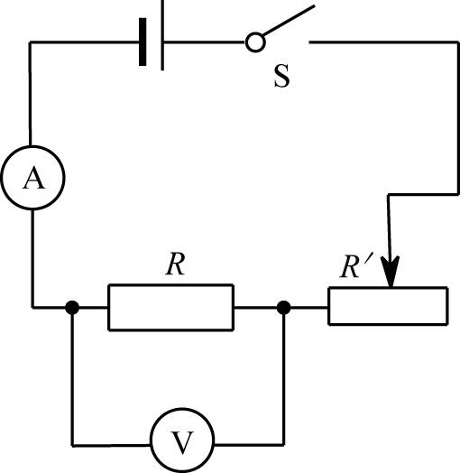

【实验步骤】

（1）按如图所示，连接电路，其中*R*是定值电阻（5Ω），*R*’是滑动变阻器，闭合开关S后，调节滑动变阻器的滑片，使*R*两端的电压成整数倍变化，当*R*两端的电压分别为2V、4V、6V时，读出每一次电压所对应的电流值，并记录在下表中。

表1 *R*=5Ω

|  |  |  |  |
| --- | --- | --- | --- |
| 电压*U*/V | 2 | 4 | 6 |
| 电流*I*/A | 0.4 | 0.8 | 1/2 |

（2）利用如图所示的电路，换用不同的定值电阻，使电阻成整数倍变化，当电阻分别为5Ω、10Ω、20Ω时，并调节滑动变阻器的滑片，保持每次定值电阻两端的电压不变（5 V），把对应的不同阻值的电流值记录在下表中。

表2 *U*=5V

|  |  |  |  |
| --- | --- | --- | --- |
| 电阻*R*/Ω | 5 | 10 | 20 |
| 流*I*/A | 1 | 0.5 | 0.25 |

【实验结论】

（1）当电阻一定时，通过导体中的电流与导体两端的电压成正比。

（2）当电压一定时，通过导体中的电流与导体的电阻成反比。

【注意事项】

（1）连接电路时，开关应处于断开状态；要正确选择电压表、电流表的量程；在闭合开关前，应将滑动变阻器连入电路的阻值调节到最大，即滑片应置于最大阻值处。

（2）实验中用到了控制变量法，探究电流与电压的关系时，要保证电阻一定；探究电流与电阻的关系时，要保证电压一定。

（3）在探究电流与电压的关系时进行了多次测量，避免实验的偶然性和特殊性，使实验得到的结论更具有普遍性。在探究电流与电阻的关系时，是通过“换”电阻的方式来改变电阻阻值的。

（4）滑动变阻器在两个探究实验中的作用是不同的。在探究电流与电压的关系实验中，滑动变阻器的作用是改变定值电阻两端的电压；而在探究电流与电阻的关系时，滑动变阻器的作用是保持定值电阻两端的电压不变。

实验十七：测量小灯泡的电功率

【实验目的】

（1）学会用电压表、电流表测小灯泡的额定功率和它的实际功率，加深理解额定功率和实际功率的概念。

（2）进一步熟练掌握电压表、电流表和滑动变阻器等仪器、仪表的使用方法。

【实验器材】

小灯泡、滑动变阻器、电压表、电流表、电源、开关、导线若干。

【实验原理】

*P*=*UI*

【实验步骤】

（1）根据实验要求，设计电路，画出电路图，如图所示，按照电路图把实验电路连接

好。在闭合开关之前，调节滑动变阻器，使连入电路中的电阻最大。

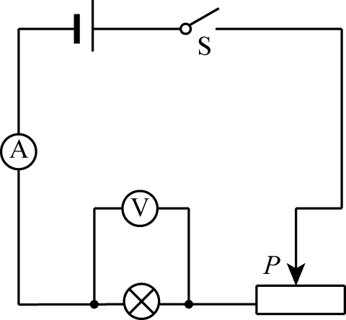

（2）闭合开关S，调节滑动变阻器，使小灯泡在额定电压下发光，观察小灯泡的发光情况，记下电压表和电流表的示数，算出小灯泡的额定功率。

（3）调节滑动变阻器，使小灯泡两端的电压约为额定电压的1.2倍，观察此时小灯泡的发光情况，记下电压表和电流表的示数，算出此时小灯泡的实际功率。

（4）调节滑动变阻器，使小灯泡两端的电压低于额定电压，观察这时小灯泡的发光情况与额定电压时有什么不同。记下电压表和电流表的示数，算出此时小灯泡的实际功率。

【注意事项】

（1）连接电路时，电压表的量程要参照小灯泡的额定电压来选择，若小灯泡的额定电压为2.5 V，则应选0～3 V的量程；若小灯泡的额定电压为3.8 V，则应选0～15 V的量程。电流表的量程应根据小灯泡的额定电流来选择，如果小灯泡的额定电流未知，则要选0～3 A的量程，并采用试触的方法判断，一般小灯泡（1.2 V～3.8V）的额定电流都小于0.6 A。滑动变阻器的电阻最好与小灯泡的电阻相当，允许通过的最大电流要大于小灯泡的额定电流。

（2）按照电路图连接实物电路时，开关必须是断开的。

（3）闭合开关前要把滑动变阻器的滑片置于最大阻值处，使其接入电路中的电阻最大。

（4）开抬实验前要再检查电路，确认电路无误后，还应进行试触做进一步的核对。

（5）每次读数时，电流表、电压表的示数应是一一对应地记录，读完后应断开开关。

实验十八：探究通电螺线管外部的磁场分布

【实验目的】

利用小磁针及铁屑，探究通电螺线管外部磁场的形状及方向。

【实验器材】

螺线管、小磁针、玻璃板、铁屑、电源、开关、滑动变阻器、导线若干。

【实验步骤】

（1）在有螺线管的玻璃板上均匀撒满铁屑，闭合开关使电流通过螺线管。

（2）轻敲玻璃板，观察铁屑的排列情况，如图所示。

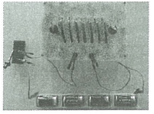

（3）在通电螺线管周围放一些小磁针，闭合开关 后观察小磁针北极的指向（黑色为N极），如图甲所示。

（4）改变螺线管中的电流方向，闭合开关后观察小磁针北极的指向（黑色为N极），如图乙所示。

（5）改变螺线管的绕线方向，重复（3）、（4），如图丙、丁所示。

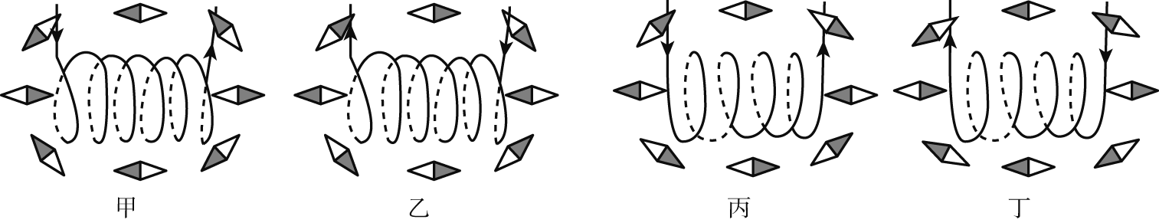

【实验结论】

（1）通电螺线管的磁场和条形磁体的磁场相似。

（2）通电螺线管的磁场方向与环绕螺线管的电流方向有关。

【注意事项】

（1）实验中，螺线管周围应尽可能多放一些小磁针，以便于观察磁场的方向。

（2）实验中，注意观察环绕螺线管的电流方向。

（3）为了使实验效果更明显，应增大通电螺线管中的电流。

实验十九：探究什么情况下磁能生电

【实验目的】

通过实验，理解产生感应电流的条件。

【实验器材】

铁架台、蹄形磁铁、导体棒、开关、灵敏电流计、导线若干。

【实验步骤】

如图所示，在磁场中悬挂一根导体棒*ab*，把它的两端和灵敏电流计连接起来。导体棒跟电流计组成闭合电路，怎样才能使电路中产生电流呢？让我们试试看。

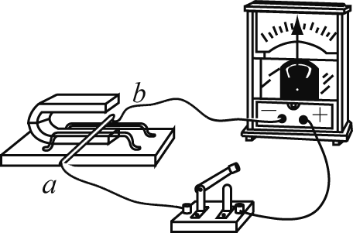

（1）保持导体棒不动，闭合开关，观察电流计指针是否偏转。若不动，表明导体棒中没有电流。

（2）换用磁性更强的磁体，保持导体棒不动，闭合开关，观察电流计指针是否偏转。若不动，说明导体棒中没有电流。

（3）保持电路闭合，让导体棒在磁场中上下运动，发现仍没有电流。

（4）保持电路闭合，让导体棒在磁场中左右运动，电流计指针偏转，导体棒中有电流产生。

（5）如果电路是断开的，让导体棒在磁场中左右运动，电流计指针不动，即没有电流。

【实验结论】

实验结果表明，产生电流的条件是：闭合电路的一部分导体在磁场中做切割磁感线运动。感应电流的方向与导体运动的方向和磁感线的方向都有关系。

【注意事顼】

（1）导体切割磁感线时，正切、斜切均能产生感应电流。

（2）实验中应该用灵敏电流计，而不用普通电流表，可使实验效果更明显。

（3）若将直导线换成多匝线圈切割磁感线，效果会更明显。